Señores

**JUZGADO VEINTIOCHO (28) CIVIL DEL CIRCUITO DE BOGOTÁ**

[ccto28bt@cendoj.ramajudicial.gov.co](mailto:ccto28bt@cendoj.ramajudicial.gov.co)

E.        S.        D.

|  |  |
| --- | --- |
| **REFERENCIA:** | EJECUTIVO |
| **DEMANDANTE:** | ESPACIOS ESTRATÉGICOS S.A.S. |
| **DEMANDADOS:** | RAFAEL GARCÍA DUPERLY Y OTROS |
| **RADICADO:** | 110013103028-**202500057-**00 |

**ASUNTO:**SOLICITUD NOTIFICACIÓN PERSONAL

**CARLOS ARTURO PRIETO SUAREZ**, vecino de Bogotá, identificado con la C.C. No. 3.229.696 de Bogotá, abogado titulado y en ejercicio, portador de la Tarjeta Profesional No. 77.147 del Consejo Superior de la Judicatura, obrando como apoderado especial de **RAFAEL GARCÍA DUPERLY**, tal como se acredita en la documentación adjunta, comedidamente solicito al Despacho Judicial **EFECTUAR LA NOTIFICACIÓN PERSONAL A MI PODERDANTE.**

En este sentido, respetuosamente solicito se me reconozca personería para actuar dentro del proceso de la referencia como apoderado de la **RAFAEL GARCÍA DUPERY,** y agradezco que, para surtir la notificación personal en debida forma y computar el término de traslado de conformidad con lo dispuesto en el artículo 8° de la Ley 2213 de 2022, **me permitan el acceso al expediente en su totalidad para que mi representado pueda ejercer el derecho de defensa y de contradicción que le asiste.**

En consecuencia, respetuosamente solicito que se disponga la ***notificación personal*** de mi representada, conforme a lo previsto en la normativa procesal aplicable.

Agradezco igualmente que, se acuse recibido de este correo ***y se computen términos una vez pueda acceder a la totalidad de las piezas procesales.***

Para los efectos, se remite el poder especial y copia del correo mediante el cual se me confirió el poder.

El suscrito recibirá notificaciones en la dirección electrónica [carlosarturoprieto783@gmail.com](mailto:carlosarturoprieto783@gmail.com)

Cordialmente,

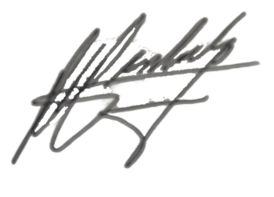

**CARLOS ARTURO PRIETO SUAREZ**

C.C. No. 3.229.696 de Bogotá

T.P. No. 77.147 del C.S. de la J.